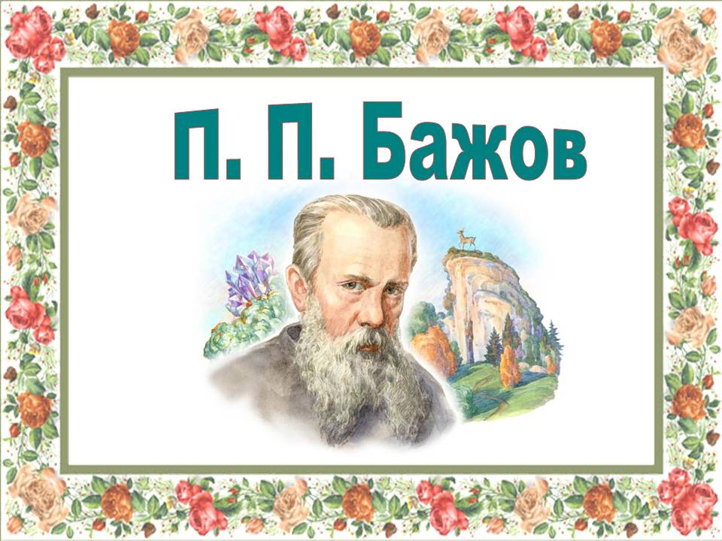

**Павел Петрович Бажов**

**Сказки**

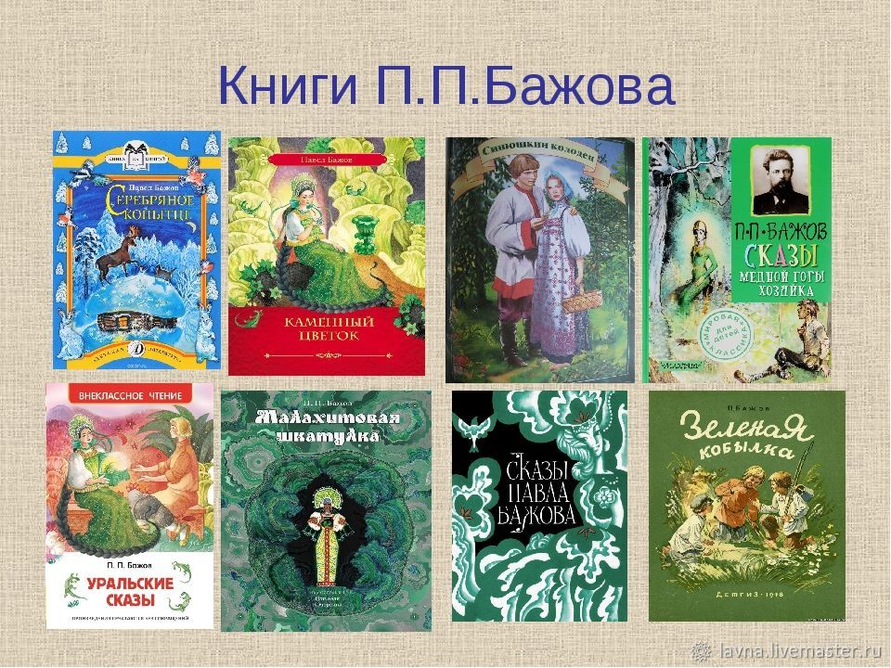

**Урок 17 - 18.**

**Павел Петрович Бажов.**

**Сказка «Серебряное копытце».**

1. 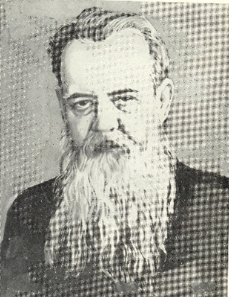**Рассмотри книгу. Запиши данные о ней.**

|  |  |
| --- | --- |
| Название сказки |  |
| Автор |  |
| Издательство |  |
| Год издания |  |
| Художник/оформитель |  |
| Количество страниц |  |

1. **Разгадай кроссворд.**



1. Место в руднике, где вырубают руду, каменный уголь.
2. Ценный камень уральских гор.
3. Уральские горы богаты рудой, из которой делают … Что?
4. Ребенок или несовершеннолетний, у которого умер один или оба родителя.
5. Что мечтал сделать из камня Данила-мастер?
6. 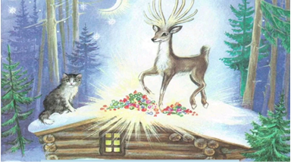**Словарная работа.**

_______________ - небольшой охотничий домик в лесу.

_______________ - вышивание, ручной труд.

_______________ - овраги, покосы в оврагах.

_______________ - суп, жидкая пища.

Слова для справок: балаган, рукоделье, покосные ложки, похлебка.

**4. Главные герои и их характеристика.**

________________- старик охотник. Добрый и внимательный, увлеченный своим делом.

________________- девочка шести лет. Сирота. Рассудительная, мечтательная, добрая, трудолюбивая. Умеет вести хозяйство, не боится работы, мечтает увидеть сказочного козла. Бескорыстная, не жадная.

_______________- кошка бурого цвета, самостоятельная, независимая, ласковая, умная. Все понимает и говорит по-кошачьи.

_______________- волшебный козел, рассыпающий драгоценные камни. Осторожный и недоверчивый. Подружился с Муренкой.

**5. Ответьте на вопросы.**

На какой ножке у козла было серебряное копытце? _______________________________

Сколько дней отсутствовал Кокованя? __________________________________________

Сколько лет Дарёнке? ________________________________________________________

1. **Среди букв каждой строчки найди и обведи слова, относящиеся к сказке.**

Из ________________ вон плохо.

Мастер на все ________________.

Идти ____________ об _________.

Сидеть сложа ________________.

Золотые _____________________.

Как ______________ сняло.

1. 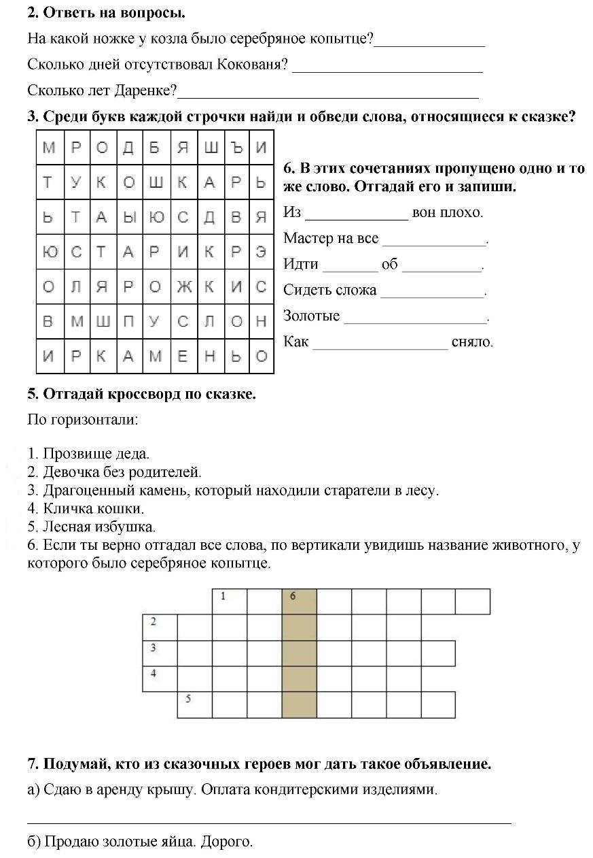**В этих сочетаниях пропущено одно и тоже слово. Отгадай его и запиши.**
2. **Викторина по сказке.**

1. Как звали дедушку, который взял к себе жить девочку - сиротку?

 а) Ваня;

 б) Кокованя;

 в) Валя.

2. Чем занимался дед Кокованя?

а) пески промывал, золото добывал;

б) рыбу ловил, ягоды собирал;

в) за козлом бегал.

3. Имя главной героини сказки?

а) Мария;

б) Дарёнка;

в) Настя.

4. Сколько лет было девочке?

а) 6;  
б) 7;  
в) 8.

5. Как звали кошку, которая жила у девочки?

 а) Мурка;

 б) Муська;

 в) Мурёнка.

6. Почему Дарёнка пошла с Кокованей в лес?

а) страшно дома одной;

б) любопытно было;

в) повеселиться захотела.

7. Чем занималась Дарёнка, когда Кокованя с утра на работу уходил?

а) плясала, песни пела;

б) прибирала, кашу варила;

в) вязать садилась.

8. Кого хотела увидеть Дарёнка в лесу?

 а) лису;

 б) волка;

 в) козлика.

9. Для чего Дарёнка взяла с собой верёвку?

а) дрова завязать;

б) к Коковане привязать;

в) Серебряное копытце поймать.

10. Куда делась Мурёнка?

а) съели волки;

б) пропала;

в) спряталась дома.

1. 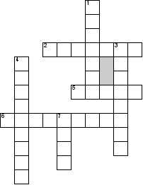**Кроссворд по сказке.**

**По горизонтали**

2. Сиротка, которая пошла жить к доброму старику охотнику

5. Фамилия автора этого сказа.

6. Фамилия девочки-сиротки.

**По вертикали**

1. Она всё время приговаривала: "Правильно говоришь!"

3. Какое было прозвище у доброго, весёлого старика, который хотел на козла посмотреть.

4. Что стали находить люди в тех местах, где скакал козёл?

7. Число веточек на рожках у козла.

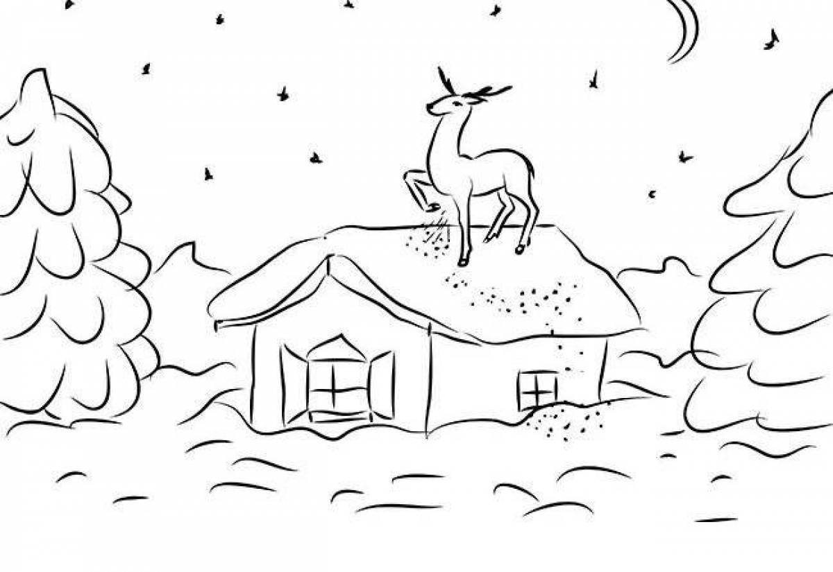**10. Раскрасьте картинку к сказке.**